2.17 Formula di Gauss-Green
Dati un aperto connesso $A⊆R^{n}$, un campo vettoriale $\vec{F} :A→R^{n}$ di classe $C^{1}$ e una curva chiusa, semplice, regolare a tratti $γ$ con sostegno $Γ∈A$. Per il lemma di Jordan esiste un insieme $D$ chiuso e limitato tale che $∂D$ è il sostegno di $γ$, ovvero $Γ=∂D$.
Si supponga che $D⊂A$ e che $γ$ orienti $∂D$ in modo da percorrerlo in senso antiorario. Cioè, detti $T\left(t\right)$ il vettore tangente a $γ$ in $t$ e detto $N\left(t\right)$ il versore normale esterno a $D$ nel punto $γ\left(t\right)$, si ha che
$$T\left(t\right)=rotazione di \frac{π}{2} di N\left(t\right)$$
Per ogni $t$ in cui esiste il vettore tangente.
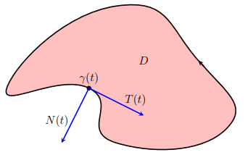
Teorema (formula di Gauss-Green per una curva chiusa semplice):
Sotto le ipotesi suddette.
Allora
$$\oint_{γ}{\vec{F}∙d\vec{s}}=\iint_{D}{\left(\frac{∂F_{2}}{∂x}-\frac{∂F_{1}}{∂y}\right)}dxdy$$
Osservazioni:
- La formula vale per campi 2-dimesionali e per curve chiuse, semplici e planari e lega un integrale unidimensionale, con un integrale bidimensionale.
- È essenziale che la curva sia orientata in senso antiorario e che il campo sia di classe $C^{1}$ in tutto il dominio racchiuso da essa.
- Se il campo ha discontinuità appartenenti al dominio, la formula di Gauss-Green non vale.
- Se $A$ è S.C ed il campo $\vec{F}=\left(F_{1},F_{2}\right)$ ha differenza delle derivate in croce nulla, allora $\vec{F}$ è conservativo in $A$ e quindi la circuitazione del campo lungo $γ$ è nulla. Dunque, la formula di Gauss-Green è significativa nel caso di campi non conservativi. Inoltre, il secondo integrale misura quanto manca al campo per essere conservativo nel dominio racchiuso dalla curva.
Osservazione:
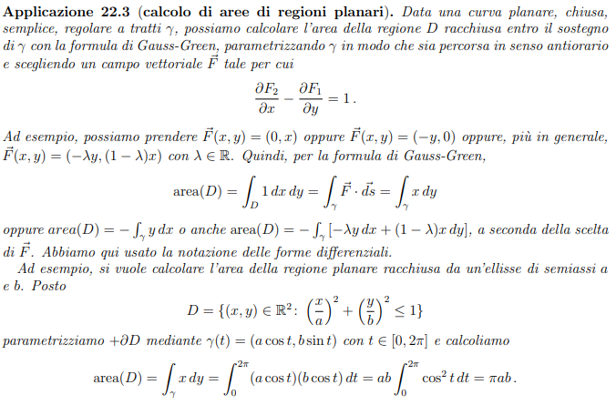
Definizione:
Un dominio $D$ si dice regolare in $R^{2}$ se:
- È chiuso e limitato
- Ha parte interna non vuota e connessa per archi.
- Il bordo è $∂D=Γ_{0}∪Γ_{1}∪…∪Γ_{k}$, dove ogni $Γ_{i}$ è sostegno di una curva chiusa, semplice e regolare a tratti.
Definizione:
Il bordo $∂D$ si dice orientato positivamente se ciascun sostegno $Γ_{i}$ è orientato in modo che il vettore $T\left(t\right)$ sia
$$T\left(t\right)=rotazione di \frac{π}{2} di N\left(t\right)$$
In tal caso il bordo orientato positivamente si indica con $+∂D$.
Osservazione:
Se la parte interna di $D$ è un aperto S.C allora $+∂D$ è il sostegno di un’unica curva chiusa, semplice e regolare a tratti percorsa in senso antiorario.
Definizione:
Dato un dominio regolare $D⊂R^{2}$ con $+∂D=Γ_{0}∪Γ_{1}∪…∪Γ_{k}$ e dato un campo vettoriale $\vec{F} :A⊂R^{2}→R^{2}$ dove $A$ è un aperto connesso tale che $A⊃D$, si definisce
$$\int_{+∂D}{\vec{F}∙d\vec{s}}≔\int_{Γ_{0}}{\vec{F}∙d\vec{s}}+…+\int_{Γ_{k}}{\vec{F}∙d\vec{s}}$$
Dove ogni $Γ_{i}$ è sostegno di una curva chiusa, semplice e orientata in modo da garantire la corretta orientazione di $+∂D$.
Osservazione:
La definizione di integrale di linea di un campo vettoriale lungo il bordo orientato di un dominio regolare è ben posta perché ogni termine è indipendente dalla parametrizzazione che si sceglie sul sostegno corrispondente.
Teorema (formula di Gauss-Green per un dominio regolare):
Dati un dominio regolare $D⊂R^{2}$ e un campo vettoriale $\vec{F} :A⊂R^{2}→R^{2}$ dove $A$ è un aperto connesso tale che $A⊃D$.
Allora
$$\int_{+∂D}{\vec{F}∙d\vec{s}}=\iint_{D}{\left(\frac{∂F_{2}}{∂x}-\frac{∂F_{1}}{∂y}\right)}dxdy$$
Dimostrazione:
Si parta dal dimostrare la formula di Gauss-Green nel caso in cui $D$ sia dominio semplice. Sia nella forma y-semplice
$$D=\{\left(x,y\right)∈R^{2} :x∈\left[a,b\right], α\left(x\right)≤y≤β\left(x\right)\}$$
Con $α,β :\left[a,b\right]→R$ funzioni continue. Sia nella forma x-semplice
$$D=\{\left(x,y\right)∈R^{2} :y∈\left[\tilde{a},\tilde{b}\right], \tilde{α}\left(y\right)≤x≤\tilde{β}\left(y\right)\}$$
Con $\tilde{α},\tilde{β} :\left[\tilde{a},\tilde{b}\right]→R$ funzioni continue.
$$y-semplice$$
$$x-semplice$$
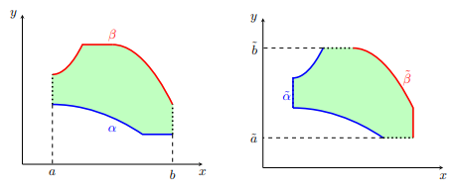
Si introducano ora i campi vettoriali $\vec{F_{1}}=\left(F_{1},0\right)$ e $\vec{F_{2}}=\left(0,F_{2}\right)$, ovvero $\vec{F}=\vec{F_{1}}+\vec{F_{2}}$. Quindi
$$\int_{+∂D}{\vec{F}∙d\vec{s}}=\int_{+∂D}{\vec{F_{1}}∙d\vec{s}}+\int_{+∂D}{\vec{F_{1}}∙d\vec{s}}$$
Si dimostri che
$$\int_{+∂D}{\vec{F_{1}}∙d\vec{s}}=-\iint_{D}{\frac{∂F_{1}}{∂y}}dxdy$$
$$\int_{+∂D}{\vec{F_{2}}∙d\vec{s}}=\iint_{D}{\frac{∂F_{2}}{∂x}}dxdy$$
Per dimostrare la prima uguaglianza si utilizzi la rappresentazione di $D$ come dominio y-semplice e si calcoli
$$\iint_{D}{\frac{∂F_{1}}{∂y}}dxdy=\int_{a}^{b}{dx}\int_{α\left(x\right)}^{β\left(x\right)}{\frac{∂F_{1}}{∂y}\left(x,y\right)}dy=\int_{a}^{b}{\left(F_{1}\left(x,β\left(x\right)\right)-F_{1}\left(x,α\left(x\right)\right)\right)}dx$$
Ora si calcoli l’integrale di linea considerando che $+∂D=γ_{1}∪γ_{2}∪γ_{3}∪γ_{4}$. Quest’ultime equivalgono a
$$γ_{1}\left(t\right)=\left(t,α\left(t\right)\right) con t∈\left[a,b\right]$$
$$γ_{2}\left(t\right)=\left(b,t\right) con t∈\left[α\left(b\right),β\left(b\right)\right]$$
$$γ_{3}\left(t\right)=\left(t,β\left(t\right)\right) con t∈\left[a,b\right]$$
$$γ_{4}\left(t\right)=\left(a,t\right) con t∈\left[α\left(a\right),β\left(a\right)\right]$$
Quindi
$$\int_{+∂D}{\vec{F_{1}}∙d\vec{s}}=\int_{γ_{1}}{\vec{F_{1}}∙d\vec{s}}+\int_{γ_{2}}{\vec{F_{1}}∙d\vec{s}}-\int_{γ_{3}}{\vec{F_{1}}∙d\vec{s}}-\int_{γ_{4}}{\vec{F_{1}}∙d\vec{s}}$$
Dunque
$$\int_{γ_{1}}{\vec{F_{1}}∙d\vec{s}}=\int_{a}^{b}{F_{1}\left(t,α\left(t\right)\right)}dt, \int_{γ_{3}}{\vec{F_{1}}∙d\vec{s}}=\int_{a}^{b}{F_{1}\left(t,β\left(t\right)\right)}dt$$
$$\int_{γ_{2}}{\vec{F_{1}}∙d\vec{s}}=\int_{γ_{4}}{\vec{F_{1}}∙d\vec{s}}=0$$
Gli ultimi due integrali siano nulli indicano che il campo $\vec{F_{1}}$ sia parallelo alle ascisse.

Dunque
$$\int_{+∂D}{\vec{F_{1}}∙d\vec{s}}=\int_{γ_{1}}{\vec{F_{1}}∙d\vec{s}}-\int_{γ_{3}}{\vec{F_{1}}∙d\vec{s}}=\int_{a}^{b}{F_{1}\left(t,α\left(t\right)\right)}dt-\int_{a}^{b}{F_{1}\left(t,β\left(t\right)\right)}dt=$$
$$=\int_{a}^{b}{\left(F_{1}\left(t,α\left(t\right)\right)-F_{1}\left(t,β\left(t\right)\right)\right)}dt=-\iint_{D}{\frac{∂F_{1}}{∂y}}dxdy$$
Per provare la seconda uguaglianza si ragiona in modo analogo, utilizzando la rappresentazione di $D$ come dominio x-semplice. Si è quindi provata la formula di Gauss-Green per domini semplici.
Per ottenere il risultato in totale generalità, si sfrutta il fatto che ogni dominio regolare si può decomporre nell’unione di una famiglia finita di domini semplici, che si intersecano l’un l’altro al più lungo tratti dei bordi. Se $D=D_{1}∪⋯∪D_{k}$, con $D_{i}$ dominio semplice, si può applicare quanto già provato per ciascun $D_{i}$ ottenendo
$$\iint_{D_{i}}{\left(\frac{∂F_{2}}{∂x}-\frac{∂F_{1}}{∂y}\right)}dxdy=\iint_{+∂D_{i}}{\vec{F}∙d\vec{s}}, ∀i=1,…,k$$
Quindi si somma su $i=1,…,k$ trovando che
$$\sum_{i=1}^{k}{\iint_{D_{i}}{\left(\frac{∂F_{2}}{∂x}-\frac{∂F_{1}}{∂y}\right)}dxdy}=\iint_{D}{\left(\frac{∂F_{2}}{∂x}-\frac{∂F_{1}}{∂y}\right)}dxdy$$
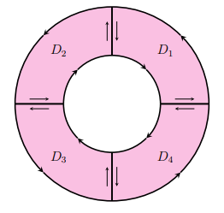
Nel sommare gli integrali di linea dobbiamo tener conto che, se un tratto appartiene al bordo di due sottodomini distinti, è orientato in modo opposto rispetto ai due domini e quindi nella sommatoria i due integrali si compensano l’un l’altro.
Restano quindi solo gli integrali di linea su tratti del bordo di $D$, orientati nel senso corretto. Pertanto
$$\sum_{i=1}^{k}{\iint_{+∂D_{i}}{\vec{F}∙d\vec{s}}}=\int_{+∂D}{\vec{F}∙d\vec{s}}$$
La formula di Gauss-Green è così dimostrata
$$∎$$

